Ода Крысе

Промеж собой народ не дружен
Не наблюдается нигде
Давно сидим в огромной луже
Порядка нет среди людей
Уже грохочет канонада
Простые ижица и ять
У грызунов учиться надо
Как друг за друга постоять

Нам не видать небесной выси
Всё будет «мать твою ети!»
Пока не сдружимся как крысы
В едином слове «коллектив»
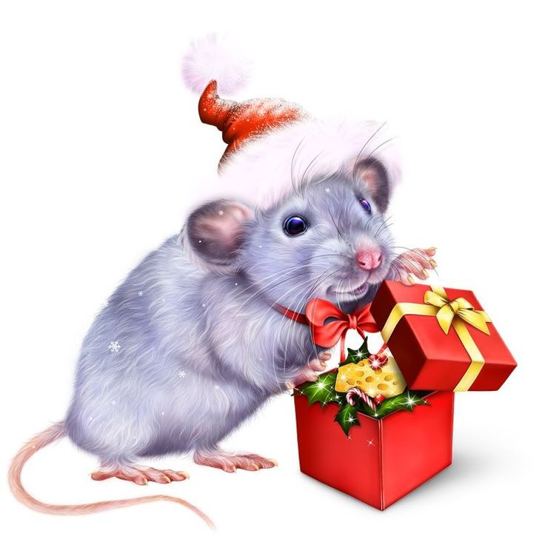
У крыс компания другая
Всегда друг другу – визави
И все друг другу помогают
Оно и есть – коллективизм

Капитолийская Волчица
В почёте (что ни говори)
Но крысы (надо ж так случится)
Завоевали Вечный Рим
Талант предвиденья хочу я
Фортуна – Бог. Не стоит злить
А крысы будущее чуют
И покидают корабли

Путь «неминучего мастдая»
«Нельзя!» - учёные вопят
Крысиный мир предупреждает
Пример «Вселенной-25»

Эксперимент – большая сила
От всех людей – высокий слог:
«О сколько вас за нас почило
И за науку полегло!»
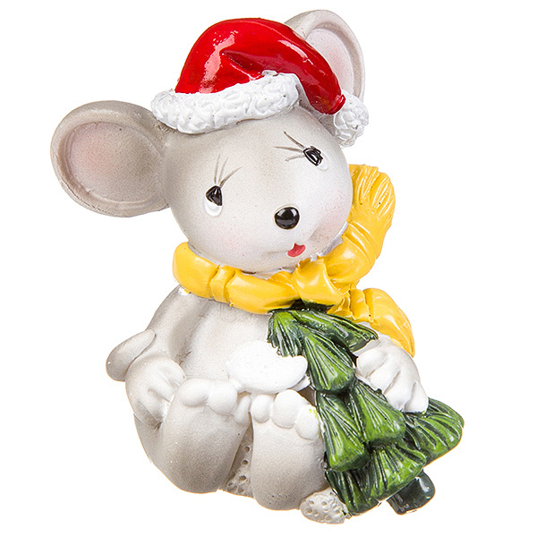
За то природа услужила
Красивый мех, как на подбор:
Ондатра, нутрия, шиншилла
А также выхухоль, бобёр

Не все в ладу с крысячим писком
Тех, кто не любит – дохрена
Но обаятельная крыска
И домовита, и умна
Санэпидем – пустые слухи
Люблю пушистых всё равно
Особо – розовые ухи
Забавный вид и влажный нос

Всем – Новый Год, все хочуть кушать
Всем в этой жизни не легко
Поздравим крысок и норушек
Кусочком сыра с молоком

01²³ 09.12.2019

